МГ4036 |  | Игровой комплекс
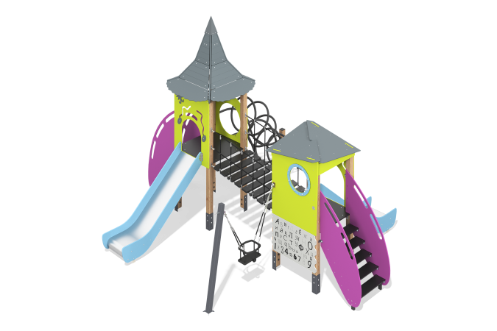

Размеры, мм: | 4865x5415x3755 | Вес, кг: | 558.8
Характеристики материалов
Основные материалы: брус хвойных пород - сосна, фанера ламинированная с антискользящим покрытием, фанера березовая влагостойкая, HPL пластик, металл, нержавеющая сталь, канат полипропиленовый армированный, нержавеющий крепеж.
Комплектация: Закладные детали - 20 шт., опорные стойки - 10 шт., опорная стойка качели – 1 шт., полы - 2 шт., ограждающие панели и декоративные панели - 7 шт., крыша - 2 компл., горки прямые - 2 шт., игровой элемент «гусеница» - 1 шт., подвесной мост - 1 шт., лестница с ограждениями - 2 шт., закрытое сиденье для качелей - 1 шт., подвес сидения - 2 комплекта, комплект крепежа - 1 шт.
Оборудование состоит из 2-х домиков. Опорные стойки выполнены из клееного бруса хвойных пород сечением 100х100 мм, радиус скругления углов – 10 мм.
Полы домиков, ступени лестниц и подвесного моста изготовлены из ламинированной фанеры толщиной 18 мм с антискользящим покрытием. Декоративные панели, панели крыши выполнены из влагостойкой березовой фанеры толщиной 15 мм, стойки крыши выполнены из фанеры 24 мм. На панель при помощи УФ печати нанесен рисунок. Декоративная вставка в виде окошка выполнена из монолитного поликарбоната толщиной 5 мм. Заглушки на опорные стойки выполнены из HPL толщиной 10 мм.
Игровой элемент «гусеница» изготовлена из круглой трубы диаметром 42,3 мм с толщиной стенки 2,8 мм. Опорная стойка качели изготовлена из профильной трубы 80х80 мм. Опоры лестницы изготовлены из профильной трубы 60х40 мм с толщиной стенки 2 мм.
Переход между домиками представлен в виде канатного моста из шестипрядного армированного полипропиленового каната d=16 мм со ступенями, выполненными из ламинированной фанеры толщиной 18 мм с антискользящим покрытием. В качестве подвесов качелей используется канат, и цепи из нержавеющей стали.
В составе игрового комплекса имеются 2 прямые горки. Прямые горки h=0,95 м и h=1,2 м состоят из ската и бортов, в свою очередь выполненных из листа нержавеющей стали толщиной 1,5 мм и влагостойкой березовой фанеры толщиной 18 мм соответственно. Опоры горки изготовлены из металлического листа толщиной 5 мм.
В комплексе используется крепеж из нержавеющей стали и оцинкованный крепеж. Выступающие части резьбовых соединений, и открытые части труб закрыты пластиковыми заглушками.
Покрытие элементов:
- металл - порошковый цинкогрунт, порошковая краска;
- брус - грунтовка лессирующая, водно-дисперсионный лак;
-фанера - грунт акриловый, эмаль акриловая, водно-дисперсионный лак.

